Eine Begegnung mit der Zukunft

HU- Studenten simulieren einen aktuellen Prozess im Europäischen Gerichtshof
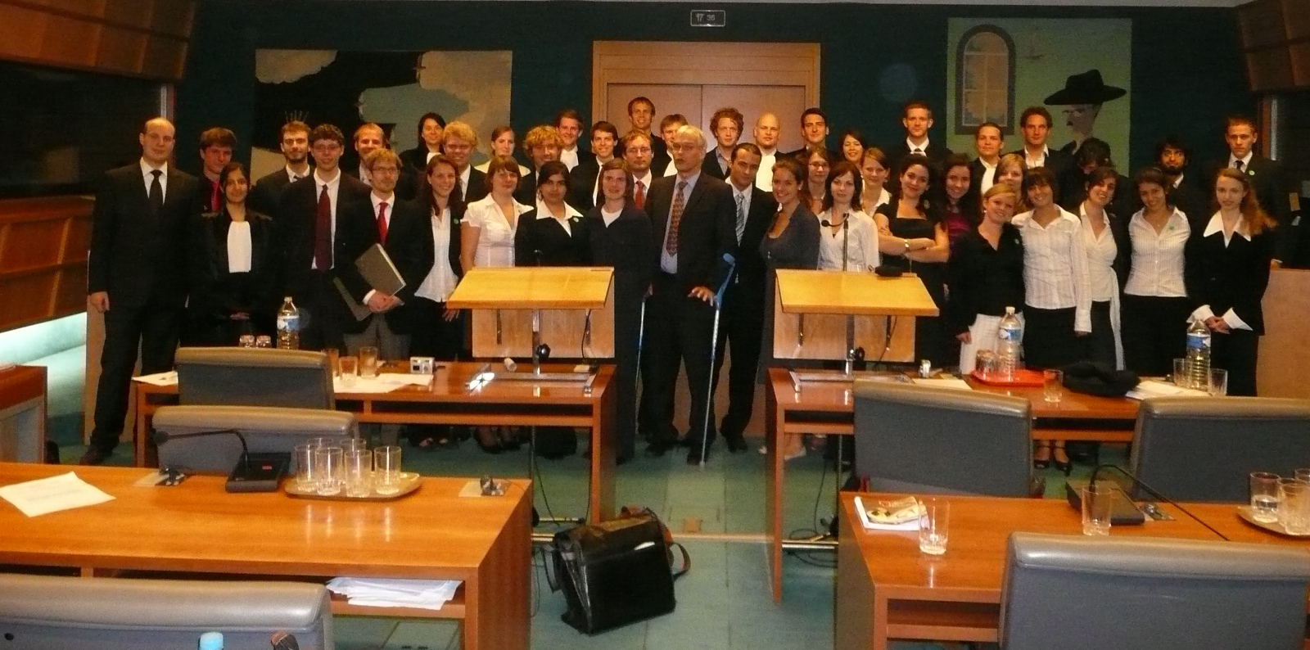
Vom 8. bis 12. Juni fand auf einer Studienreise nach Luxemburg und Brüssel zum siebten Mal eine Simulation statt, organisiert durch die Model European Union Conference (MEUC) der Humboldt Universität. Angehende Juristen erprobten sich unter Leitung ihres renommierten Professors Ingolf Pernice in der Verhandlung eines aktuell laufenden Prozesses am Europäischen Gerichtshof (EuGH). Die Studienreise wurde durch die Heinz-Schwarzkopf-Stiftung ermöglicht, die seit vielen Jahren die Studienreisen des Walter Hallstein-Instituts fördert.
Im Zentrum des simulierten Verfahrens steht die Frage, inwieweit die Vertraulichkeit der Korrespondenz zwischen einem Anwalt, der in einem Unternehmen angestellt ist, und seinem Mandanten geschützt werden muss. Während dem externen Anwalt das Berufsgeheimnis, das so genannte Anwaltsprivileg, eigen ist, wird diskutiert, ob der Unternehmensanwalt aufgrund seiner postulierten Abhängigkeit den gleichen Status haben kann. Diese auf europäischer Ebene aufgeworfene Problematik wird in den Mitgliedsstaaten unterschiedlich gelöst, wobei die bisherige Rechtssprechung des EuGH das Anwaltsprivileg für Unternehmensanwälte nicht vorsieht.

Die Erfahrung der Simulation in einem der Gerichtssäle wurde durch das Erlebnis einer realen Verhandlung im Grande Salle daudience mit seiner internationalen Atmosphäre der simultanen Übersetzungen in annähernd zwanzig Sprachen vervollkommnet. Im Anschluss begegneten die Studenten bedeutenden Persönlichkeiten des EuGH, angefangen mit dem portugiesischen Generalanwalt Miguel Poiares Maduro, der neben seinem Lehrstuhl an der Universität in Lissabon mehrere Gastprofessuren inne hat und dem aufgrund seiner Schlussanträge am EuGH eine große Bedeutung zugesprochen wird. Auch das Gespräch mit dem Präsidenten des Hofes Vassilios Skouris eröffnete neue Einblicke: So sehe er den EuGH nicht als Motor der europäischen Integration , sondern eher als Hüter des Gemeinschaftsrechts. Der Richter konzentriere sich auf die gerechte Einzelfallentscheidung und folge nicht den Zielen einer Agenda, da er für eine solche nicht ausreichend Zeit hätte.

Auf eine stark juristisch geprägte Begegnung mit Luxemburg folgten zwei Tage in Brüssel, an denen sich die Studenten mit den politischen Entwicklungsmöglichkeiten der EU auseinandersetzten. So sei nach Einschätzung einiger Mitreisenden Europa das zentrale Thema für politisch interessierte Juristen.

Der Generaldirektor der Abteilung Informationsgesellschaft und Medien der Kommission, Fabio Colasanti, zeigte anhand der Harmonisierung der Telekommunikation, dass Errungenschaften der EU oft als selbstverständlich angesehen werden. So stellt es heute kaum noch eine Besonderheit dar, mit dem Handy in ganz Europa telefonieren zu können. Unter anderem diese Normalität kann als Grund für das Scheitern von Referenden wie dem in Irland gesehen werden.
Elmar Brok, langjähriger Christdemokrat der EVP im Europäischen Parlament, legte das mögliche Scheitern der Abstimmung in Irland als einen existenziellen Rückfall dar. Demgegenüber trug der österreichische Gesandte Klemens H. Fischer der Gruppe eine andere Einschätzung vor. Seiner pragmatischen Einstellung entsprechend misst er dem Referendum keine existenzielle Bedeutung bei, da die bisherigen vertraglichen Grundlagen der EU keinesfalls in Frage gestellt würden und ein Kerneuropa nicht erst nach dem Volksentscheid entstünde.

Nach der Beschäftigung mit diesen grundlegenden Fragen in den repräsentativen Gebäuden der EU lernte die Gruppe im persönlicheren Rahmen die Berliner Vertretung in Brüssel kennen. Es entstand der beruhigende und zugleich authentische Eindruck, dass Berlin nicht nur innerhalb seiner Stadtgrenzen spart, sondern sich seine wirtschaftliche Lage auch auf die Repräsentation in Brüssel auswirkt.

Am letzten Abend eröffnete sich noch einmal die Möglichkeit, eine professionelle Einschätzung zur Problematik des simulierten Falls zu gewinnen. Die international bekannte Großkanzlei Freshfields Bruckhaus Deringer empfing die Gruppe in ihrem Brüssler Büro. Auf Nachfrage sprach sich einer der Partner, Frank Montag, für die Ausweitung des Anwaltsprivilegs auf Unternehmensanwälte aus, soweit sie den anwaltlichen Standesregeln unterlägen. In seiner Äußerung Das ist wirklich unser tägliches Brot zeigte sich die Relevanz der behandelten Frage für Unternehmen und Anwälte in neuer Qualität.

Seiner Auffassung entspricht zumindest der Schlussantrag der Generalanwälte aus der Simulation nicht. Sie orientieren sich in ihrer Ausführung an der bisherigen Rechtsprechung des EuGH und lehnen das Anwaltsprivileg für Unternehmensanwälte ab.

Wider Erwarten folgten die Richter dem Schlussantrag nicht, als sie das Urteil, zurück in Berlin, verkündeten. Auch wenn sie die Entscheidung im konkreten Fall weitgehend an das Gericht erster Instanz zurückverwiesen, machten sie deutlich, dass der Dienstvertrag nicht mehr als ausschließliches Kriterium für Abhängigkeit gelten könne. Ausschlaggebend beim Zuspruch des Anwaltsprivilegs solle hingegen die Zugehörigkeit zur nationalen Anwaltskammer und die Wahrung der Unabhängigkeit des Anwalts durch deren Standesregeln sein.

Ob auch die Richter des EuGH derart mit ihrer bisherigen Rechtsprechung brechen werden, bleibt bis zur Urteilsverkündung in einigen Monaten offen.

Isabelle Nunberger und Jakob Bauer

